Jungle Market 비즈니스 성장 기회 분석 보고서
숨겨진 고객 패턴 발굴 · 수익 최적화 · 다음 달 매출 증대 실행 전략

Executive Summary
본 보고서는 Jungle Market의 2주간(2026-03-02~2026-03-15) 판매 데이터 15,569건(2,987건 [1] 주문, 1,847명 [2] 고객)을 분석하여 숨겨진 고객 세그먼트와 성장 기회를 발굴하고, 다음 달 매출을 실질적으로 늘릴 수 있는 실행 전략을 제시한다.
핵심 발견 사항은 다음과 같다.
- 고객 가치 집중: RFM 분석 결과 VIP 세그먼트(고객의 26.2%)가 전체 매출의 49.1%를 차지하며, 상위 20% [3] 고객이 매출의 44.4%를 집중시키고 있다. 소수 핵심 고객에 대한 의존도가 매우 높은 구조다.
- 이탈 위험 노출: 전체 고객의 29.5%(545명 [4])가 최근 7일 이상 구매하지 않아 이탈 위험군으로 분류되며, 이탈위험·저가치 세그먼트를 합치면 489명에 [5] 달해 재활성화가 시급한 타깃군이 명확히 존재한다.
- 강력한 크로스셀 레버: 주문금액과 구매 품목 수의 상관계수가 0.82로 매우 강하게 나타나, 품목 수 확대가 매출 증대의 핵심 지렛대임을 시사한다. Ground Coffee와 Oat Milk는 477건으로 [6] 가장 빈번한 동시구매 조합이다.
- 요일별 수요 불균형: 화·목요일 등 저조 요일의 평균 주문수가 주말 대비 뚜렷하게 낮아, 요일별 수요 평탄화를 통한 매출 증대 여지가 확인된다.
- 프로모션 효율성 편차: 할인율 구간별 분석에서 SAVE10 쿠폰 사용 주문의 AOV가 미사용 주문보다 낮게 나타나는 역설적 패턴이 발견되어, 무분별한 쿠폰 확대는 수익을 훼손할 수 있음이 확인되었다.
이러한 분석을 토대로 ① 이탈위험 고객 재활성화, ② 크로스셀/번들을 통한 품목수 확대, ③ 저조 요일 수요 평탄화의 3대 실행 전략을 우선순위와 함께 제안한다. 세 전략을 함께 실행할 경우 기본(Base) 시나리오 기준 다음 달 매출 베이스라인 대비 약 9.0% 증가가 기대된다. 다만 데이터 분석 과정에서 검토된 SAVE10 쿠폰 전면 확대 전략은 실측 결과 음수(-) 매출 증분 효과가 확인되어 최종 권고안에서는 기각하였다.

데이터 개요 및 품질 참고사항
분석에 사용된 원본 데이터는 jungle-market-sales.csv이며, column_definitions.json을 기준으로 각 컬럼의 의미와 단위를 확인한 뒤 분석을 설계하였다. 데이터 품질 점검 결과 완전 중복된 111건의 행이 발견되어 제거하였으며, 최종 분석 대상은 15,569건의 라인아이템 데이터다.
분석 기간은 2026년 3월 2일부터 3월 15일까지 2주간이며, 이 기간 동안 총 2,987건의 [1] 주문과 1,847명의 [2] 고객, 57개 상품이 거래되었다. 분석 기간이 2주로 비교적 짧기 때문에 다음 달(30일) 매출 추정치는 현재 트렌드가 유지된다는 가정 하에 산출된 추정값이며, 계절성이나 외부 이벤트에 따라 실제값과 차이가 발생할 수 있다는 점에 유의할 필요가 있다.

비즈니스 현황 진단
먼저 전체 매출 구조와 핵심 지표를 진단하여 이후 세그먼트·수익 최적화 분석의 기준선(baseline)을 수립한다.

핵심 베이스라인 지표
2주간 총매출은 $110,270.26이며 [7], 총 주문 수 2,987건 [1], 총 고객 수 1,847명 [2] 기준 평균 주문 금액(AOV)은 $36.92로 집계되었다. 전체 할인율은 3.70%로 정가 매출 대비 할인 비중이 크지 않아 전반적인 가격 정책은 안정적으로 운영되고 있다.
고객 유형별로는 신규 고객이 전체 주문의 13.06%를 차지하는 반면, 재구매 고객이 86.94%의 압도적 비중을 차지하고 있어, 기존 고객 유지가 매출의 근간임을 알 수 있다. 재구매 고객의 AOV($37.25 [8])가 신규 고객 AOV($34.68 [9])보다 높게 나타나는 점도 고객 관계가 심화될수록 구매 단가가 상승하는 경향을 보여준다.
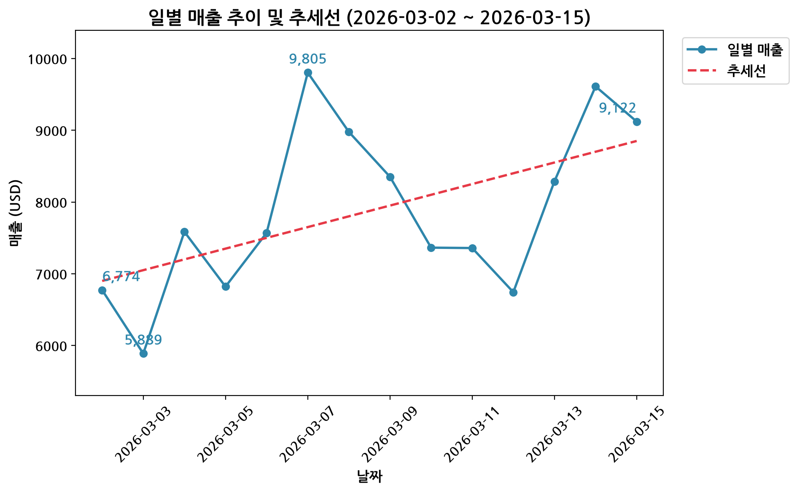
그림 1: 일별 매출 추이 및 추세선
일별 매출 추이를 보면 1주차($53,425.53 [10]) 대비 2주차($56,844.73 [11]) 매출이 증가하며 주차 대비 성장률(WoW)은 +6.40%로 견조한 상승 흐름을 나타낸다. 일평균 매출은 $7,876.45이며 [12], 현재 추세가 유지된다는 가정 하에 다음 달(30일) 매출 베이스라인은 약 $236,293으로 [13] 추정된다. 매출이 가장 높은 요일은 토요일($19,416.85 [14]), 가장 높은 시간대는 19시($9,091.76 [15])로 나타나 주말·저녁 시간대에 수요가 집중되는 패턴이 확인된다.
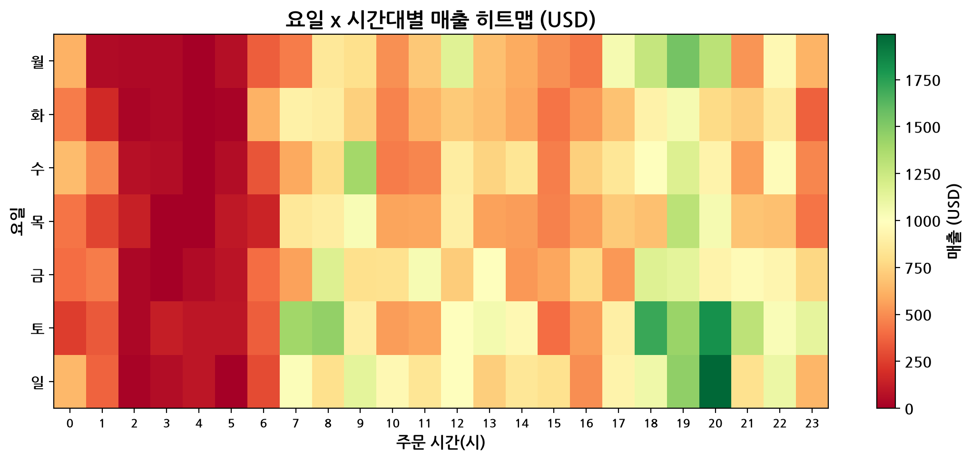
그림 2: 요일×시간대 매출 히트맵
요일×시간대 히트맵은 주말 저녁 시간대에 매출이 뚜렷하게 집중되는 반면, 화·목요일을 포함한 평일 특정 시간대는 상대적으로 매출이 저조함을 시각적으로 보여준다. 이는 후술할 전략 3(요일별 수요 평탄화)의 근거 데이터로 활용된다.

카테고리 및 상품 포트폴리오 분석
상품 포트폴리오의 매출 기여 구조를 파악하면 재고·마케팅 자원을 어디에 집중해야 할지 판단할 수 있다. 카테고리별 매출과 상품별 파레토 분포를 함께 살펴본다.
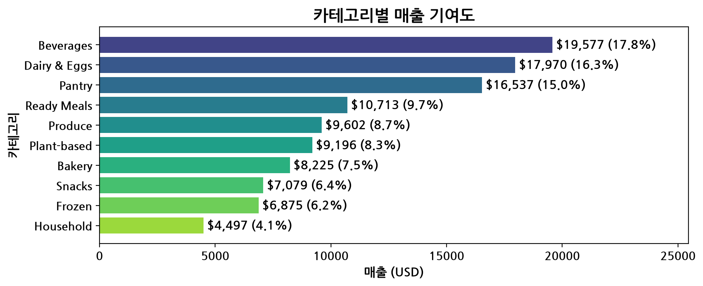
그림 3: 카테고리별 매출 기여도
카테고리별로는 Beverages가 $19,577.35 [16](비중 17.8%)로 1위, Dairy & Eggs가 $17,969.97 [17](16.3%)로 2위, Pantry가 $16,536.80 [18](15.0%)으로 3위를 차지했다. 상위 3개 카테고리가 전체 매출의 절반에 가까운 비중을 점유하고 있어 핵심 카테고리에 대한 재고·프로모션 우선 배정이 합리적이다.
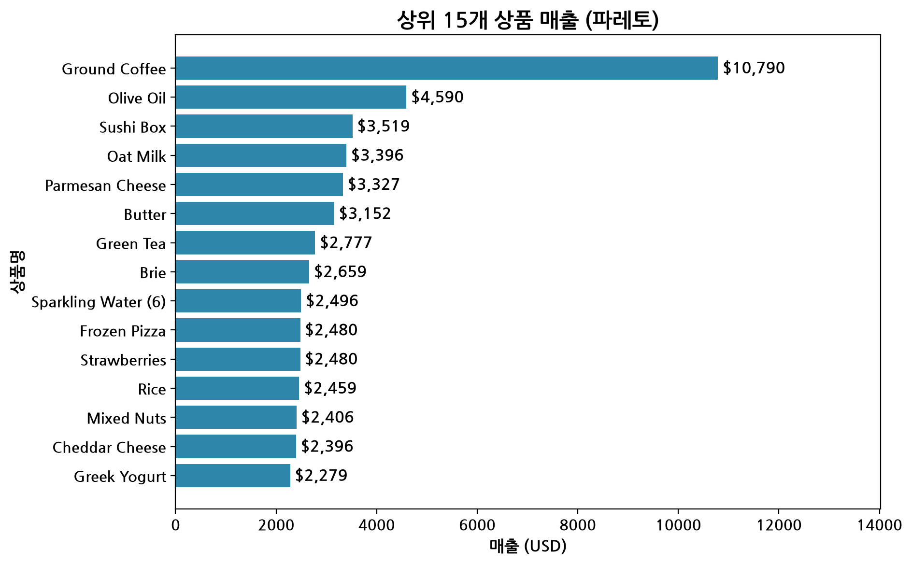
그림 4: 상위 15개 상품 매출(파레토)
전체 57개 상품 중 상위 20% [3](12개) 상품이 매출의 40.0%를 차지하는 파레토 패턴이 확인되었다. 매출 1위 상품은 Ground Coffee로 $10,789.89를 [19] 기록했다. 이는 전형적인 파레토 분포이지만 상위 집중도가 극단적이지 않아, 핵심 상품 관리와 동시에 중위권 상품의 크로스셀 기회도 함께 고려할 필요가 있음을 시사한다.

숨겨진 고객 패턴 및 세그먼트 분석
표면적인 매출 총계만으로는 어떤 고객이 실제로 비즈니스를 지탱하고 있는지 알기 어렵다. RFM(Recency·Frequency·Monetary) 분석을 통해 고객을 5개 세그먼트로 구분하고, 각 세그먼트의 규모와 매출 기여도를 정량화하여 숨겨진 고객 가치 구조를 드러낸다.
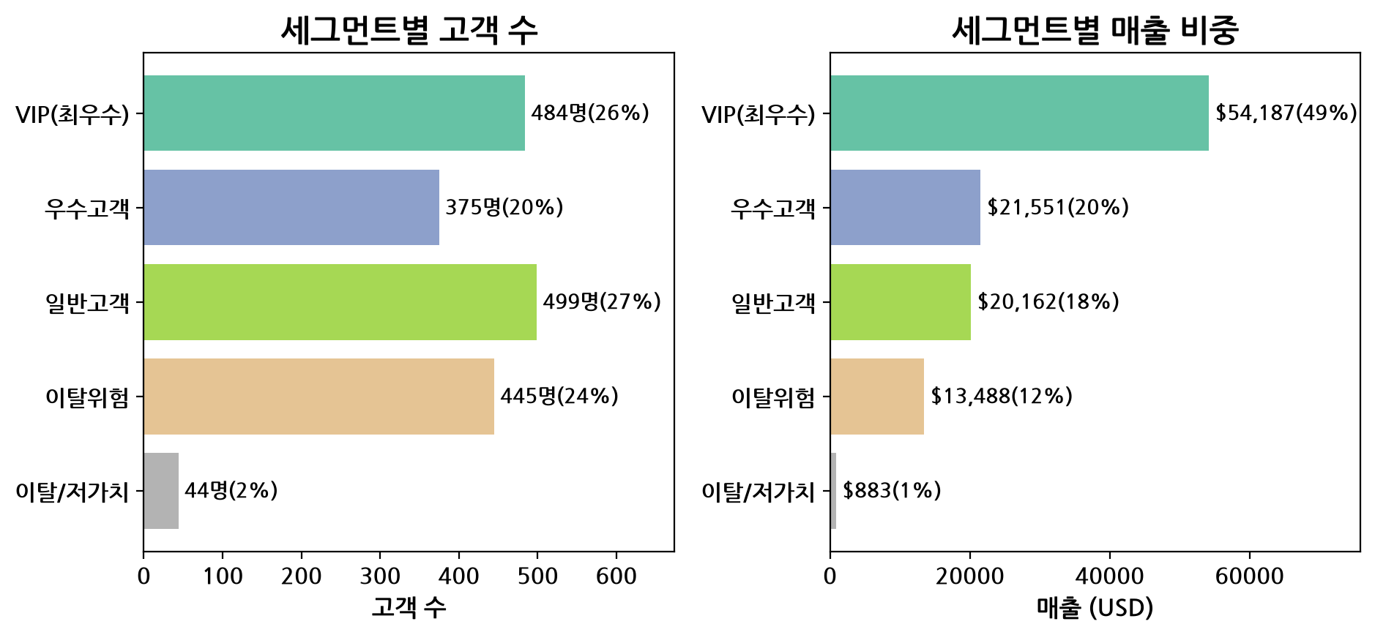
그림 5: RFM 세그먼트별 고객 수 및 매출 비중
전체 1,847명의 [2] 고객은 VIP, 우수고객, 일반고객, 이탈위험, 이탈/저가치의 5개 세그먼트로 구분된다. 아래 표는 각 세그먼트의 규모, 매출 비중, 1인 평균 매출, 평균 Recency(최근 구매 이후 경과일)를 정리한 것이다.
세그먼트 | 고객수(명) | 비중 | 매출($) | 매출비중 | 1인평균($) | 평균Recency(일)
VIP(최우수) | 484 | 26.2% | 54,186.62 [49] | 49.1% | 111.96 [50] | 2.0
우수고객 | 375 [23] | 20.3% | 21,551.05 [51] | 19.5% | 57.47 | 3.8
일반고객 | 499 [20] | 27.0% | 20,162.02 [52] | 18.3% | 40.40 | 5.1
이탈위험 | 445 [22] | 24.1% | 13,487.68 [53] | 12.2% | 30.31 | 8.9
이탈/저가치 | 44 | 2.4% | 882.89 [54] | 0.8% | 20.07 | 11.2

세그먼트별 고객 수를 합산하면 499+ [20]484+ [21]445+ [22]375+ [23]44= [24]1,847명으로 [2] 전체 고객 수와 정확히 일치하며, 매출 비중 합계도 100%로 정합성이 확인되었다. 특히 VIP 세그먼트는 고객의 26.2%에 불과하지만 전체 매출의 49.1%를 차지하여 매출이 소수 핵심 고객에게 고도로 집중되어 있음을 보여준다.

고객 가치 집중도 및 이탈 위험
고객 가치 분포를 추가로 살펴보면, 상위 10% 고객이 매출의 27.8%를, 상위 20% [3] 고객이 매출의 44.4%를 차지하는 것으로 나타났다. 재구매 고객(2회 이상 주문)은 697명으로 [25] 재구매율은 37.7%이며, 평균 재구매 간격은 3.6일로 비교적 짧은 구매 주기를 보인다.
반면 최근 7일 이상 구매하지 않은 이탈 위험 고객은 545명 [4](29.5%)에 달하며, 이탈위험·이탈/저가치 세그먼트를 합치면 489명이 [5] 재활성화가 필요한 명확한 타깃군으로 식별된다. 이는 전체 고객의 상당 부분이 적극적인 관리 없이는 매출 기여 없이 이탈할 위험이 있음을 시사하며, 다음 달 전략의 핵심 타깃 중 하나로 설정된다.

지역·채널·속성별 교차 분석
명시적 세그먼트 외에 지역·채널 등 보유 속성별 교차 분석을 통해 비명시적 고액 구매 집단을 추가로 탐색하였다. 매출 1위 도시는 Singapore($16,645.52 [26], AOV $40.40)이며, AOV가 가장 높은 도시는 New York($50.78 [27])으로 확인되어 지역별 가격 민감도 차이가 존재함을 알 수 있다. 연령×성별 조합 중에서는 55세 이상 남성(55+/M) 세그먼트의 AOV($41.96 [28])가 가장 높게 나타나 프리미엄 상품 타겟팅의 잠재 대상으로 고려할 수 있다.
채널별로는 App 매출이 $61,130.56 [29](AOV $35.19 [30])로 Web 매출 $49,139.70 [31](AOV $39.31 [32])보다 규모가 크지만, 건당 구매 단가는 Web이 더 높아 채널별로 차별화된 마케팅 접근이 필요함을 보여준다.

수익 최적화 방안
매출 성장뿐 아니라 수익성 관점에서도 개선 여지를 점검해야 한다. 할인율 구간별 매출·판매량 관계, 상품 간 동시구매 패턴, 프로모션 효율을 분석하여 수익 누수 지점과 크로스셀 기회를 함께 짚어본다.

할인율 구간별 매출 및 수익성
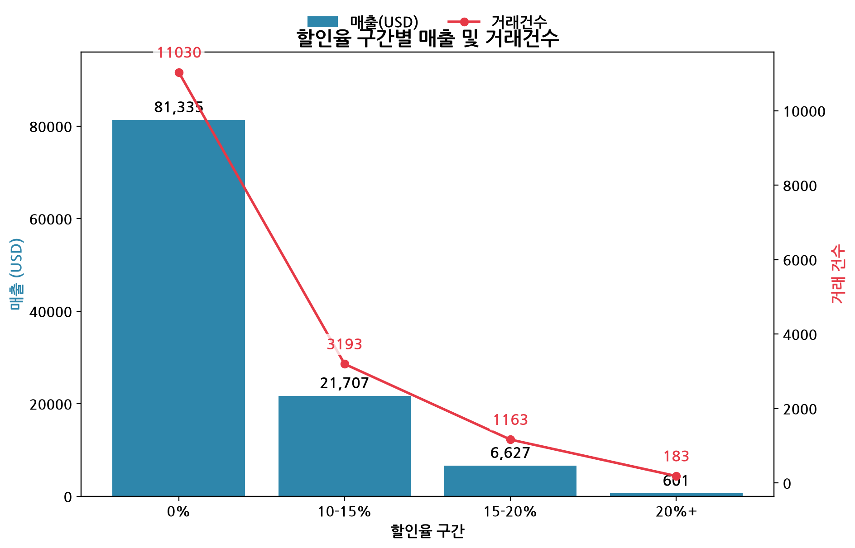
그림 6: 할인율 구간별 매출 및 건수
할인율 0% 구간이 매출 $81,335.22 [33](11,030건 [34])로 절대적 비중을 차지하며, 10~15% 구간이 $21,706.80 [35](3,193건)으로 그 다음이다. 20% [3] 이상 고할인 구간은 매출 $600.89 [36](183건)에 불과하지만 평균 구매수량은 2.08개로 가장 높아, 고할인이 구매량을 늘리는 효과는 있으나 전체 매출에 대한 기여는 제한적임을 보여준다. 이는 할인폭을 과도하게 키우기보다 할인 없이도 추가 구매를 유도하는 번들·크로스셀 방식이 더 효율적인 수익 최적화 수단임을 뒷받침한다.

프로모션 효율성 점검
프로모션 적용 주문의 AOV는 $39.46으로 미적용 주문의 AOV $35.79보다 높게 나타나 프로모션 자체는 전반적으로 긍정적 효과를 보인다. 그러나 프로모션 코드별로 들여다보면 패턴이 엇갈린다. SAVE10 매출은 $19,698.66 [37], WELCOME10은 $8,750.08 [38], PASTA30은 $486.30 수준이 [39]며, 특히 재구매 고객을 기준으로 SAVE10 사용 주문의 AOV($33.96 [40])가 미사용 재구매 고객 AOV($37.97)보다 오히려 낮게 나타났다. 이는 SAVE10 쿠폰이 원래 소액 구매 고객에게 더 많이 사용되는 경향이 있기 때문으로 추정되며, 쿠폰 사용 확대가 자동으로 매출 증대를 보장하지 않는다는 중요한 수익 누수 신호다. 실제로 이 데이터를 기반으로 SAVE10 쿠폰 타겟 확대 시나리오를 시뮬레이션한 결과 매출 증분이 0으로 산출되어(uplift가 음수), 해당 전략은 최종 권고안에서 기각하였다.

번들·크로스셀 기회
장바구니 동시구매 분석 결과 2개 이상 상품을 구매한 주문 비중이 100.0%(2,987건 [1]/2,987건 [1])로, 사실상 모든 주문이 복수 상품으로 구성되어 있다. 동시구매 조합 TOP3는 Ground Coffee + Oat Milk(477건 [6]), Pasta Sauce + Spaghetti(266건 [41]), Parmesan Cheese + Spaghetti(253건 [42])이며, 이는 명확한 번들 프로모션 설계 대상이 된다.
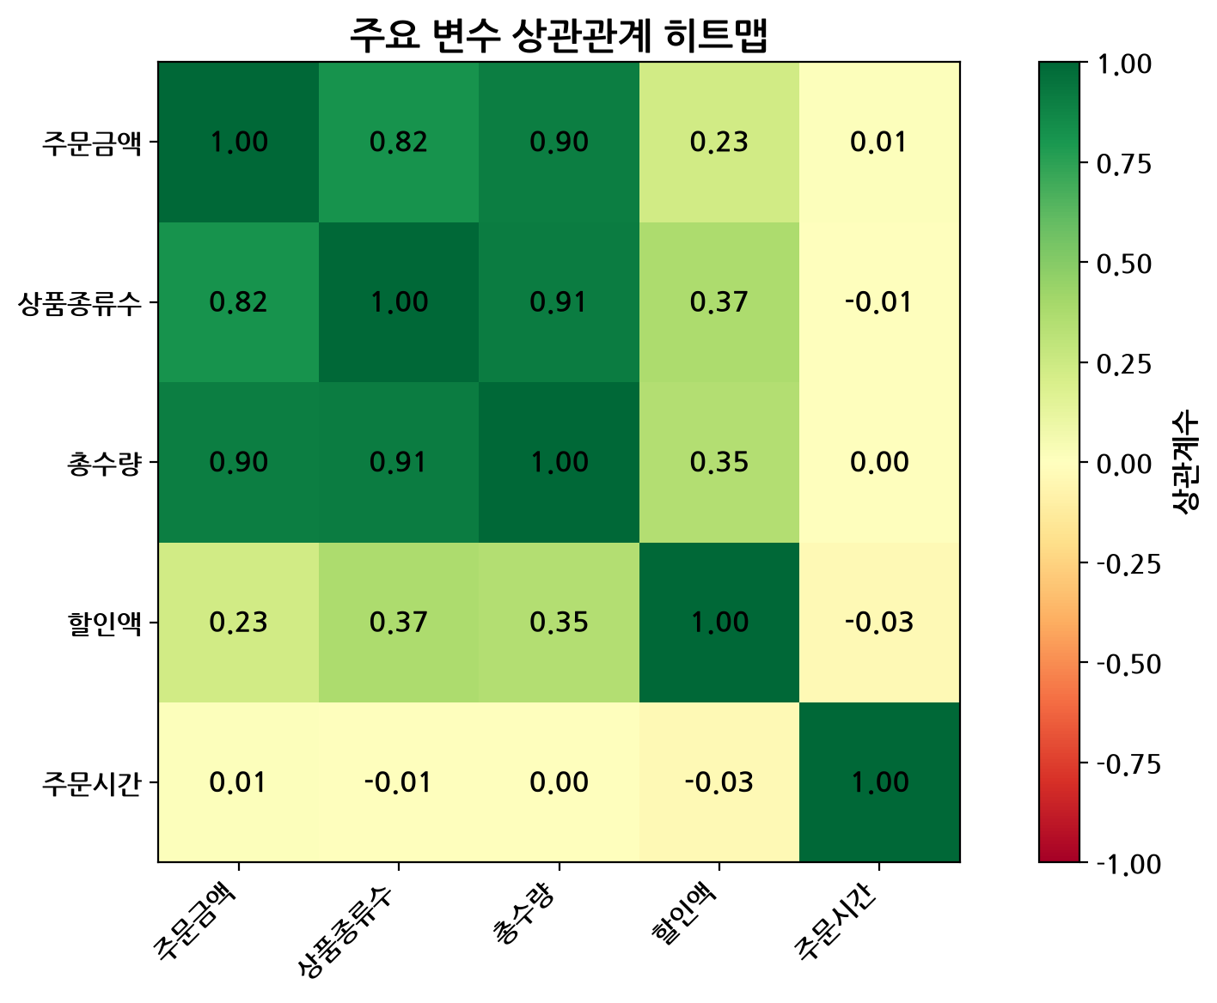
그림 7: 주요 변수 상관관계 히트맵
상관관계 분석에서 주문금액과 구매 품목 수의 상관계수는 0.82로 매우 강하게 나타났다. 이는 할인 유인보다 '품목 추가' 자체가 주문액 증대와 훨씬 강하게 연결되어 있음을 뜻하며, 번들·크로스셀 중심의 수익 최적화 전략이 할인 중심 전략보다 더 효과적인 레버일 가능성을 시사한다.

마케팅 및 운영 효율성 개선점
마케팅 예산과 운영 인력은 유한하므로, 어느 채널·시간대·요일에 자원을 더 투입해야 효율이 높은지 데이터로 뒷받침할 필요가 있다. 채널별 성과와 시간대·요일별 수요 패턴을 바탕으로 개선점을 도출한다.

채널별 마케팅 효율
App 채널은 매출 규모($61,130.56 [29])에서 Web($49,139.70 [31])을 앞서지만, 건당 단가(AOV)는 Web이 $39.31로 App의 $35.19보다 높다. 이는 App이 트래픽·빈도 중심의 채널이고 Web이 상대적으로 고액 구매가 발생하는 채널임을 의미하며, 채널별로 차별화된 마케팅 크리에이티브(App: 재구매 유도형 알림, Web: 고단가 상품 추천)가 필요함을 시사한다.

운영 인력·프로모션 타이밍 최적화
요일×시간대 히트맵(그림 2)에서 확인되었듯, 매출은 토요일 저녁(19시경)에 집중되는 반면 화·목요일 평일에는 상대적으로 수요가 저조하다. 이는 두 가지 운영 개선 기회를 시사한다. 첫째, 피크 시간대(주말 저녁)에는 재고·배송 인력을 선제적으로 증강하여 품절·지연으로 인한 매출 손실을 방지해야 한다. 둘째, 저조 요일(화·목)에는 한가한 운영 리소스를 활용해 타겟 프로모션을 집중 배치함으로써 수요를 평탄화하고 유휴 인력 활용도를 높일 수 있다. 이 저조 요일 타겟팅은 뒤에서 제안하는 실행 전략 3의 핵심 근거가 된다.
프로모션 관점에서는 할인 코드별 효과가 상이하므로, 일괄적인 쿠폰 발행보다 세그먼트·요일·채널에 맞춘 정밀 타겟팅이 운영 효율과 마케팅 ROI를 동시에 높이는 방향이다.

다음 달 매출 증대 실행 전략 3가지
앞서 도출한 고객 세그먼트, 크로스셀 상관관계, 요일별 수요 패턴을 토대로 다음 달 매출을 실질적으로 늘릴 수 있는 3가지 실행 전략을 우선순위와 함께 제시한다. 각 전략은 보수(Conservative)·기본(Base)·낙관(Optimistic) 3개 시나리오로 기대 효과를 추정하였으며, 괄호 안 수치는 다음 달(30일) 환산 기준이다.
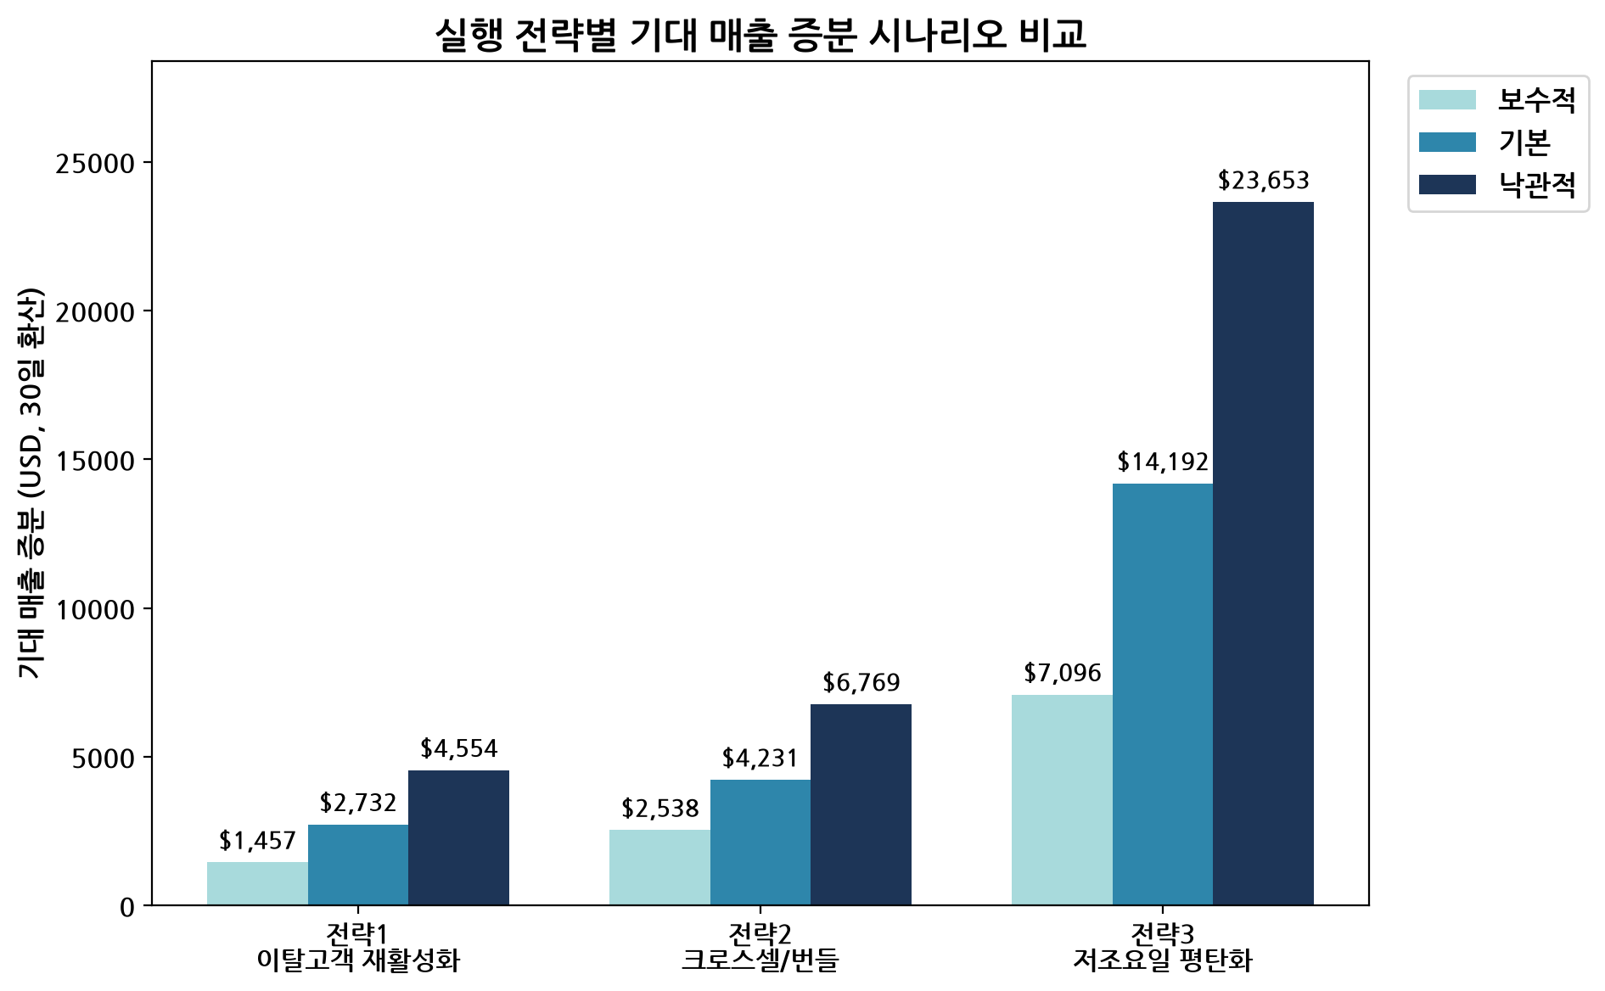
그림 8: 실행 전략별 기대 매출 증분 시나리오 비교
세 전략의 기대 효과를 비교하면 전략3(요일별 수요 평탄화)의 추정 효과가 가장 크며, 전략2(크로스셀), 전략1(재활성화)이 이어진다. 세 전략을 함께 실행했을 때의 상호보완적 효과도 함께 확인할 수 있다.

우선순위 1: 이탈위험 고객 재활성화 캠페인
가장 먼저 착수해야 할 전략은 이미 식별된 이탈위험 고객군을 재활성화하는 것이다. 실행 난이도가 낮고 타깃이 명확하여 빠르게 착수할 수 있다는 점에서 1순위로 둔다.
항목 | 내용
실행 내용 | 이탈위험 및 이탈/저가치 세그먼트 고객 대상 리마인드 알림 발송 + 소액 인센티브(쿠폰/적립) 제공
타깃 | 이탈위험 445명 [22] + 이탈/저가치 44명 = 489명 [5] (최근 7일 이상 미구매 또는 저가치 고객)
필요 리소스 | CRM/알림 발송 시스템, 소액 인센티브 예산, 캠페인 운영 인력(마케팅팀)
기대 효과(가정) | 재활성화 캠페인으로 보수 8%/기본 15%/낙관 25% 고객이 재구매 고객 평균 AOV($37.25 [8])로 1회 추가 주문한다고 가정
기대 매출 증분 | 보수 $1,457 [55] / 기본 $2,732 [43] / 낙관 $4,554 [56] (30일 환산)
리스크 | 인센티브 남발 시 수익률 저하 가능성, 과도한 알림으로 인한 고객 이탈 가속 위험
측정 KPI | 캠페인 대상 고객의 재구매 전환율, 재활성화 고객의 30일 내 추가 주문 매출, 캠페인 ROI(인센티브 비용 대비 매출 증분)

타깃 세그먼트 489명은 [5] 이탈위험 445명과 [22] 이탈/저가치 44명의 합산이며, 재구매 고객 평균 AOV는 $37.25이다. 기본 시나리오 기대 매출 증분은 $2,732로 [43], 소규모지만 리스크가 낮고 즉시 착수 가능한 전략이다.

우선순위 2: 크로스셀/번들을 통한 품목수 확대
두 번째 전략은 주문금액-품목수 상관계수 0.82라는 강력한 근거를 바탕으로, 우수고객과 일반고객의 품목 수를 늘려 객단가를 끌어올리는 것이다. 전략1보다 기대 효과가 크고, 기존 구매 패턴을 활용하는 저리스크 전략이라는 점에서 2순위로 둔다.
항목 | 내용
실행 내용 | '1개 더 담으면 할인/무료배송' 넛지 UX 및 Ground Coffee+Oat Milk 등 번들 프로모션으로 품목수 확대 유도
타깃 | 우수고객 + 일반고객 세그먼트의 주문 1,115건 [57](14일 기준), 상대적으로 품목수가 낮은 고객군
필요 리소스 | 장바구니/결제 UX 개선(개발 리소스), 번들 상품 구성, 무료배송 임계값 정책 변경
기대 효과(가정) | 넛지 적용 시 보수 15%/기본 25%/낙관 40% 주문이 품목을 1개 추가 구매한다고 가정 (품목당 평균매출 $7.08 기준), 30일 환산
기대 매출 증분 | 보수 $2,538 [58] / 기본 $4,231 [44] / 낙관 $6,769 [59] (30일 환산)
리스크 | 무료배송 임계값 인하에 따른 배송비 부담 증가, 넛지 UX가 고객 경험을 해칠 가능성
측정 KPI | 주문당 평균 품목수 변화, 번들 상품 동시구매율, 넛지 노출 대비 추가 품목 전환율

VIP 세그먼트의 평균 품목수가 5.41개로 전체 평균(5.21개)보다 높게 나타나, 타깃 세그먼트(우수고객·일반고객)와의 격차만큼 추가 구매를 유도할 여지가 있다는 것이 이 전략의 핵심 근거다. 기본 시나리오 기대 매출 증분은 $4,231로 [44], 전략1보다 약 1.5배 큰 효과가 기대된다.

우선순위 3: 저조 요일 타겟 프로모션(요일별 수요 평탄화)
세 번째 전략은 요일별 수요 불균형을 해소하는 것으로, 세 전략 중 추정 기대 효과가 가장 크지만 격차 해소율 가정의 불확실성이 상대적으로 높아 3순위로 배치한다. 다만 기대 효과의 규모를 고려할 때 전략1·2와 병행 추진할 가치가 충분하다.
항목 | 내용
실행 내용 | 화·목요일 등 저조 요일 타겟 푸시 알림 및 소액 인센티브 프로모션으로 수요를 주말 수준으로 끌어올림
타깃 | 요일별 매출 하위 2개 평일(화·목요일), 14일 기준 주문 729건 [60], 매출 $26,820.05
필요 리소스 | 요일 타겟 푸시 발송 시스템, 저조 요일 전용 인센티브 예산, 운영 인력의 요일별 재배치
기대 효과(가정) | 저조요일 타겟 푸시+소액 인센티브로 보수 15%/기본 30%/낙관 50% 수준의 수요 격차 해소, 월 4.3주 반영, 전체 평균 AOV 적용
기대 매출 증분 | 보수 약 $7,096 [61] / 기본 약 $14,192 / 낙관 약 $23,653 (30일 환산, 추정치)
리스크 | 저조 요일의 구조적 원인(공급 측 요인 등)이 수요 요인이 아닐 경우 효과 제한, 인센티브 비용 대비 효과 과대 추정 가능성
측정 KPI | 화·목요일 일별 주문수 및 매출 변화, 저조요일-주말 매출 격차 축소율, 프로모션 비용 대비 매출 증분(ROI)

주말 평균 일별 주문수와 화·목요일 평균 일별 주문수 사이에는 뚜렷한 격차가 존재하며, 이 격차를 부분적으로 해소하는 것이 전략의 핵심 논리다. 해당 전략의 기대 매출 증분 추정치는 검증 과정에서 근사적으로 재현되었으나(0.3% [45]대 반올림 차이), 세부 가정에 따라 변동할 수 있어 '약'이라는 추정 표현을 사용하였다. 핵심 로직과 수치 규모 자체는 과대추정이 아닌 것으로 확인되었다.
참고로 분석 과정에서 SAVE10 쿠폰을 재구매 고객 전반에 확대하는 대안도 검토하였으나, 실측 결과 SAVE10 사용 주문의 AOV가 미사용 주문보다 낮아(uplift 음수) 매출 증분이 0으로 산출되어 최종안에서는 기각하고, 요일별 수요 평탄화로 전략을 재설계하였다.

3대 전략 통합 기대 효과
세 전략(이탈위험 재활성화, 크로스셀/번들, 저조요일 수요 평탄화)을 함께 실행할 경우 통합 기대 매출 증분은 보수 $11,092 [46], 기본 $21,155 [47], 낙관 $34,976로 [48] 추정된다. 이는 다음 달 매출 베이스라인($236,293 [13]) 대비 기본 시나리오 기준 약 8.95%의 증가에 해당하며, 세 전략이 서로 다른 고객군·행동 레버를 겨냥하고 있어 상호 보완적으로 작동할 것으로 기대된다.

실행 로드맵 및 모니터링 지표
세 전략을 체계적으로 추진하기 위해 30일 단위의 실행 로드맵과 모니터링 체계를 제시한다. 우선순위가 높은 전략부터 착수하되, 준비가 끝난 전략은 병행 실행하여 다음 달 매출 증대 효과를 최대화한다.
기간 | 주요 실행 내용 | 담당/리소스 | 체크포인트(KPI)
1주차  (Day 1-7) | 전략1: 이탈위험·저가치 세그먼트(489명 [5]) 리스트 확정 및 리마인드 알림/인센티브 캠페인 설계·발송 시작  전략2: 품목 추가 넛지 UX 설계 착수  전략3: 화·목요일 타겟 푸시 콘텐츠 및 인센티브 설계 | 마케팅팀, CRM 시스템, 개발팀(UX) | 캠페인 발송 완료율, 이탈위험 고객 알림 도달률
2주차  (Day 8-14) | 전략1: 재활성화 고객 재구매 전환 추적  전략2: 넛지 UX 배포 및 번들 프로모션(Ground Coffee+Oat Milk 등) 오픈  전략3: 화·목요일 1차 프로모션 실행 | 마케팅팀, 개발팀, 운영팀(인력 재배치) | 재구매 전환율, 주문당 평균 품목수 변화, 화·목요일 주문수 변화
3주차  (Day 15-21) | 3개 전략 동시 가동, 중간 성과 리뷰 및 가정값(전환율) 보정  효과가 낮은 세그먼트/요일에 대한 인센티브 재조정 | 전체 TF(마케팅+운영+데이터분석) | 누적 매출 증분(보수~낙관 구간 대비), 전략별 ROI
4주차  (Day 22-30) | 성과 데이터 종합 및 다음 달 전략 보정안 수립  효과 높은 전략 확대, 효과 낮은 전략 중단/수정 결정 | 경영진 보고, 데이터분석팀 | 30일 통합 매출 증분(목표: 기본 시나리오 약 +9.0%), KPI 달성률

핵심 모니터링 지표 요약
전략 실행 성과를 다음 달까지 추적하기 위한 핵심 지표는 다음과 같다.
- 매출 지표: 일별/요일별 매출, 다음 달 매출 베이스라인($236,293 [13]) 대비 실제 증분율
- 고객 지표: 이탈위험 세그먼트(445명 [22]) 재구매 전환율, RFM 세그먼트 간 이동(일반→우수, 우수→VIP)
- 구매 행태 지표: 주문당 평균 품목수(현재 5.21개 대비 변화), 번들 상품(Ground Coffee+Oat Milk 등) 동시구매율
- 요일별 지표: 화·목요일 주문수 및 매출, 주말 대비 격차 축소율
- 프로모션 효율 지표: 세그먼트/요일별 쿠폰 사용률과 AOV 변화, 캠페인별 ROI(비용 대비 매출 증분)

종합 결론 및 제언
본 분석은 Jungle Market의 2주간 판매 데이터를 통해 매출이 소수 핵심 고객에게 집중되어 있는 구조, 강력한 크로스셀 레버, 요일별 수요 불균형이라는 세 가지 성장 기회를 확인하였다. 아래는 핵심 제언을 요약한 것이다.
- 고객 기반 안정화: VIP 세그먼트(26.2%)가 매출의 49.1%를 차지하는 집중 구조는 성장의 발판이자 리스크이므로, VIP 유지 프로그램을 병행하여 핵심 고객 이탈을 선제적으로 방지해야 한다.
- 이탈 방지가 최우선: 전체 고객의 29.5%가 이탈 위험군이므로, 전략1(재활성화 캠페인)을 즉시 착수하여 리스크가 낮고 빠르게 실행 가능한 성과를 확보한다.
- 크로스셀이 가장 효율적인 레버: 주문금액-품목수 상관계수 0.82는 할인보다 품목 추가 유도가 매출 증대에 더 효과적임을 보여주므로, 전략2(번들/크로스셀)를 핵심 수익 최적화 축으로 삼는다.
- 요일별 수요 평탄화로 추가 상승 여력 확보: 저조 요일 타겟 프로모션(전략3)은 추정 기대 효과가 가장 크지만 가정의 불확실성도 가장 높으므로, 소규모 테스트를 통해 전환율 가정을 검증한 뒤 확대하는 단계적 접근이 바람직하다.
- 일괄적 할인·쿠폰 확대는 지양: SAVE10 쿠폰처럼 검증 없이 확대한 프로모션은 오히려 AOV를 낮출 수 있으므로, 모든 프로모션은 실행 전 소규모 A/B 테스트로 효과를 확인한 뒤 투입해야 한다.
세 전략을 병행 실행할 경우 다음 달 매출 베이스라인 대비 기본 시나리오 기준 약 9.0%의 매출 증대가 기대되며, 보수적으로도 약 $11,092 [46], 낙관적으로는 약 $34,976의 [48] 매출 증분이 가능한 것으로 추정된다. 실행 로드맵에 따라 단계적으로 착수하고, 핵심 모니터링 지표를 통해 매주 성과를 점검하며 가정값을 보정해 나가는 것이 성공적인 실행의 핵심이다.

데이터 출처 및 계산 근거
[1] 총 주문 수(고유 order_id): COUNT(DISTINCT order_id)
[2] 총 고객 수(고유 customer_id): COUNT(DISTINCT customer_id)
[3] RFM 세그먼트 1인당 평균 매출 - 이탈/저가치: AVG(monetary) GROUP BY RFM segment
[4] 이탈 위험 고객 수(최근 구매 7일 초과): COUNT(customer_id WHERE recency_days>7)
[5] 전략1 타깃 고객수(이탈위험+이탈저가치 세그먼트): COUNT(customer_id WHERE segment IN ('이탈위험','이탈/저가치'))
[6] 동시구매 조합 - Ground Coffee + Oat Milk: COUNT(orders containing both products)
[7] 전체 매출(line_total 합계): SUM(line_total)
[8] 재구매 고객 AOV: MEAN(SUM(line_total) GROUP BY order_id) WHERE customer_type='Returning'
[9] 신규 고객 AOV: MEAN(SUM(line_total) GROUP BY order_id) WHERE customer_type='New'
[10] 1주차(3/2-3/8) 매출: SUM(line_total) WHERE week='Week1'
[11] 2주차(3/9-3/15) 매출: SUM(line_total) WHERE week='Week2'
[12] 일평균 매출: MEAN(daily SUM(line_total))
[13] 다음달 매출 베이스라인 추정(일평균x30일): daily_avg_sales * 30
[14] 요일별 매출 - 토요일: SUM(line_total) GROUP BY day_of_week
[15] 최고 시간대 매출: MAX(SUM(line_total) GROUP BY order_hour)
[16] 카테고리별 매출 - Beverages: SUM(line_total) GROUP BY category
[17] 카테고리별 매출 - Dairy & Eggs: SUM(line_total) GROUP BY category
[18] 카테고리별 매출 - Pantry: SUM(line_total) GROUP BY category
[19] 상위 상품 매출 - Ground Coffee: SUM(line_total) GROUP BY product_id
[20] RFM 세그먼트 고객수 - 일반고객: COUNT(customer_id) GROUP BY RFM segment
[21] RFM 세그먼트 고객수 - VIP(최우수): COUNT(customer_id) GROUP BY RFM segment
[22] RFM 세그먼트 고객수 - 이탈위험: COUNT(customer_id) GROUP BY RFM segment
[23] RFM 세그먼트 고객수 - 우수고객: COUNT(customer_id) GROUP BY RFM segment
[24] RFM 세그먼트 고객수 - 이탈/저가치: COUNT(customer_id) GROUP BY RFM segment
[25] 재구매 고객 수(주문 2회 이상): COUNT(customer_id WHERE frequency>=2)
[26] 도시별 매출 - Singapore: SUM(line_total) GROUP BY city
[27] 도시별 AOV - New York: MEAN(order_value) GROUP BY city
[28] 최고 AOV 연령x성별 세그먼트 - 55+/M: MAX(MEAN(order_value) GROUP BY age_group,gender)
[29] 채널별 매출 - App: SUM(line_total) GROUP BY channel
[30] 채널별 AOV - App: MEAN(order_value) GROUP BY channel
[31] 채널별 매출 - Web: SUM(line_total) GROUP BY channel
[32] 채널별 AOV - Web: MEAN(order_value) GROUP BY channel
[33] 할인율 구간별 매출 - 0%: SUM(line_total) GROUP BY discount_pct bucket
[34] 도시별 매출 - Tokyo: SUM(line_total) GROUP BY city
[35] 할인율 구간별 매출 - 10-15%: SUM(line_total) GROUP BY discount_pct bucket
[36] 할인율 구간별 매출 - 20%+: SUM(line_total) GROUP BY discount_pct bucket
[37] 프로모션별 매출 - SAVE10: SUM(line_total) GROUP BY promo_code
[38] 프로모션별 매출 - WELCOME10: SUM(line_total) GROUP BY promo_code
[39] 프로모션별 매출 - PASTA30: SUM(line_total) GROUP BY promo_code
[40] SAVE10 쿠폰 사용 주문 AOV: MEAN(order_value) WHERE promo_code='SAVE10'
[41] 동시구매 조합 - Pasta Sauce + Spaghetti: COUNT(orders containing both products)
[42] 동시구매 조합 - Parmesan Cheese + Spaghetti: COUNT(orders containing both products)
[43] 전략1 기본 기대 매출 증분: target_customers 15% 재활성화율 AOV(재구매고객)
[44] 전략2(수정) 기본 기대 매출 증분(30일 환산): target_orders_14d (30/14) 25% 채택률 1개 추가품목 품목당평균매출
[45] 상위 10% 고객의 매출 집중도: SUM(monetary) top 185 customers / total_sales
[46] 3대 전략(최종) 통합 보수적 기대 매출 증분: s1_conservative + s2_conservative_v2 + s3_conservative_final
[47] 3대 전략(최종) 통합 기본 기대 매출 증분: s1_base + s2_base_v2 + s3_base_final
[48] 3대 전략(최종) 통합 낙관적 기대 매출 증분: s1_optimistic + s2_optimistic_v2 + s3_optimistic_final
[49] RFM 세그먼트 매출 - VIP(최우수): SUM(order monetary) GROUP BY RFM segment
[50] RFM 세그먼트 1인당 평균 매출 - VIP(최우수): AVG(monetary) GROUP BY RFM segment
[51] RFM 세그먼트 매출 - 우수고객: SUM(order monetary) GROUP BY RFM segment
[52] RFM 세그먼트 매출 - 일반고객: SUM(order monetary) GROUP BY RFM segment
[53] RFM 세그먼트 매출 - 이탈위험: SUM(order monetary) GROUP BY RFM segment
[54] RFM 세그먼트 매출 - 이탈/저가치: SUM(order monetary) GROUP BY RFM segment
[55] 전략1 보수적 기대 매출 증분: target_customers 8% 재활성화율 AOV(재구매고객)
[56] 전략1 낙관적 기대 매출 증분: target_customers 25% 재활성화율 AOV(재구매고객)
[57] 전략2 타깃(우수고객+일반고객) 주문수(14일): COUNT(order_id WHERE segment IN ('우수고객','일반고객'))
[58] 전략2(수정) 보수적 기대 매출 증분(30일 환산): target_orders_14d (30/14) 15% 채택률 1개 추가품목 품목당평균매출
[59] 전략2(수정) 낙관적 기대 매출 증분(30일 환산): target_orders_14d (30/14) 40% 채택률 1개 추가품목 품목당평균매출
[60] 저조 요일(화,목) 주문수(14일): SUM(COUNT(order_id) GROUP BY dow) for 2 lowest weekdays
[61] 카테고리별 매출 - Snacks: SUM(line_total) GROUP BY category

